2018年全真高考+名校模拟物理试题分项解析
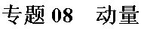
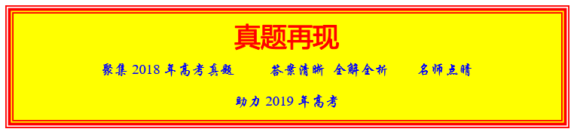
1．高空坠物极易对行人造成伤害。若一个50 g的鸡蛋从一居民楼的25层坠下，与地面的撞击时间约为2 ms，则该鸡蛋对地面产生的冲击力约为（ ）
A. 10 N B. 10² N C. 10³ N D. 10⁴ N
【来源】2018年普通高等学校招生全国统一考试物理（全国II卷）
【答案】 C
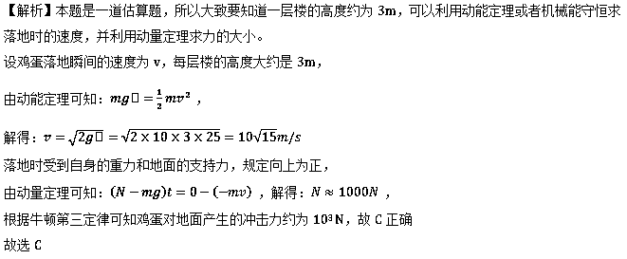
点睛：利用动能定理求出落地时的速度，然后借助于动量定理求出地面的接触力
2．高铁列车在启动阶段的运动可看作初速度为零的均加速直线运动，在启动阶段列车的动能（ ）
A. 与它所经历的时间成正比
B. 与它的位移成正比
C. 与它的速度成正比
D. 与它的动量成正比
【来源】2018年全国普通高等学校招生统一考试物理（新课标I卷）
【答案】 B
【解析】本题考查匀变速直线运动规律、动能、动量及其相关的知识点。
根据初速度为零匀变速直线运动规律可知，在启动阶段，列车的速度与时间成正比，即v=at，由动能公式E_{k}=mv²，可知列车动能与速度的二次方成正比，与时间的二次方成正比，选项AC错误；由v²=2ax，可知列车动能与位移x成正比，选项B正确；由动量公式p=mv，可知列车动能E_{k}=mv²=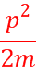，即与列车的动量二次方成正比，选项D错误。

3．（多选）如图，一平行板电容器连接在直流电源上，电容器的极板水平，两微粒a、b所带电荷量大小相等、符号相反，使它们分别静止于电容器的上、下极板附近，与极板距离相等。现同时释放a、b，它们由静止开始运动，在随后的某时刻t，a、b经过电容器两极板间下半区域的同一水平面，a、b间的相互作用和重力可忽略。下列说法正确的是
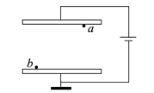
A. a的质量比b的大
B. 在t时刻，a的动能比b的大
C. 在t时刻，a和b的电势能相等
D. 在t时刻，a和b的动量大小相等
【来源】2018年全国普通高等学校招生统一考试物理（全国III卷）
【答案】 BD
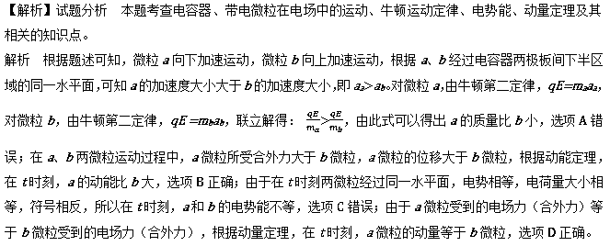
点睛 若此题考虑微粒的重力，你还能够得出a的质量比b小吗？在t时刻力微粒的动量还相等吗？在t时间内的运动过程中，微粒的电势能变化相同吗？

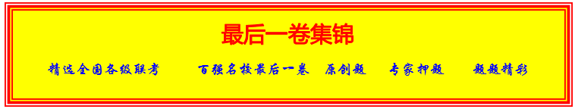
1．质量为m=2kg的物体受到水平拉力F的作用，在光滑的水平面上由静止开始做直线运动，运动过程中物体的加速度随时间变化的规律如图所示。则下列判断正确的是 （ ）
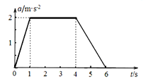
A. 0 ~ 4s内物体先做加速运动再做匀速运动
B. 6s末物体的速度为零
C. 0 ~ 4s内拉力冲量为18N·S
D. 0 ~ 4s内拉力做功49J
【来源】【全国百强校】湖北省黄冈市黄冈中学2018届高三5月适应性考试理科综合物理试题
【答案】 D
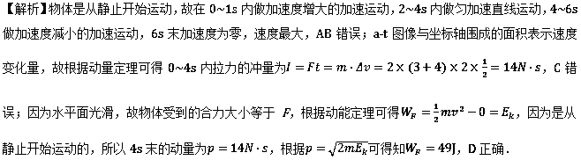
【点睛】解题的突破口是知道a-t图象中，图象与坐标轴围成的面积表示速度的变化量，然后根据动量定理，动能定理列式计算．
2．如图，连接有轻弹簧的物块a静止于光滑水平面上，物块b以一定初速度向左运动。下列关于a、b两物块的动量P随时间t的变化关系图象，不合理的是
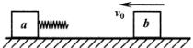
A. 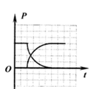 B. 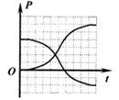
C. 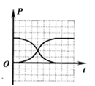 D. 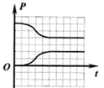
【来源】【全国市级联考】山东省青岛市2018 届高三统一质量检测理综物理试题
【答案】 A
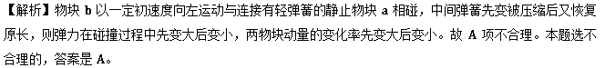
3．静止在匀强磁场中的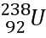核发生α衰变后生成Th核，衰变后α粒子的速度方向垂直于磁场方向，则以下结论中正确的是( )
A. 衰变方程可表示为：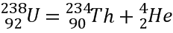
B. 衰变后的Th核和α粒子等轨迹是两个内切圆，轨道半径之比为1:45
C. Th核和α粒子的动能之比为2:117
D. 若α粒子转了117圈，则Th核转了45圈
【来源】【全国百强校】河南省南阳市第一中学2018届高三第十六次考试理综物理试题
【答案】 C
【解析】根据电荷数守恒、质量数守恒 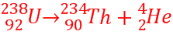，中间不是等于号。故A错误。根据动量守恒定律得，Th核和α粒子的动量大小相等，方向相反，则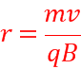，知轨道半径等于两粒子的电量之反比，为1：45，因为两粒子电性相同，速度方向相反，轨迹为两个外切圆。故B错误。根据动量守恒定律知，Th核和α粒子的动量大小相等，则动能E_{K}=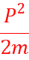，所以动能之比等于质量之反比，为2：117．故C正确。根据周期T=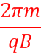，知周期比等于质量和电荷量比值之比，所以Th核和α粒子的周期之比为117：90，所以α粒子转了117圈，则Th核转了90圈。故D错误。故选C。
4．如图所示，质量M＝2kg的半圆形槽A放在光滑水平地面上，槽内表面光滑，其半径r=0.6m 现有一个质量m=1kg的小物块B在槽A的右端口受到瞬时竖直向下的冲量I＝2N·S，此后物体A和物块B相互作用，使物体A在地面上运动，则下列说法错误的是（ ）
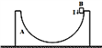
A. 在A、B间存在相互作用的过程中，槽A和物块B组成的系统机械能守恒
B. 在A、B间存在相互作用的过程中，槽A和物块B组成的系统动量守恒
C. 物块B从槽口右端运动到左端时，槽A向右运动的位移是0.4m
D. 物块B最终可从槽口左端竖直冲出，到达的最高点距槽口的高度为0.2m
【来源】甘肃省天水市第一中学2018届高三下学期第三次模拟考试立刻偶只能怪和物理试题
【答案】 B
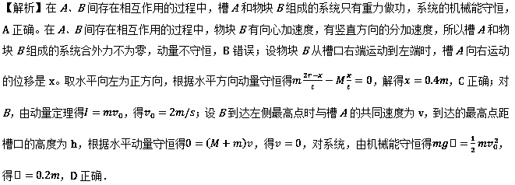
【点睛】解决本题时要抓住系统的总动量不守恒，只是水平方向动量守恒，是分方向动量守恒的类型。分析时要知道B到达左侧最高点时与槽A的速度相同．
5．如图，质量为M的小车静止在光滑的水平面上，小车AB段是半径为R的四分之一光滑圆弧轨道，BC段是长为L的水平粗糙轨道，两段轨道相切于B点，一质量为m的滑块在小车上从A点静止开始沿轨道滑下，然后滑入BC轨道，最后恰好停在C点。已知小车质量M=3m，滑块与轨道BC间的动摩擦因数为μ，重力加速度为g.则
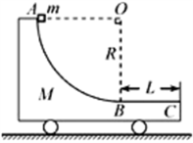
A. 全程滑块水平方向相对地面的位移R+L
B. 全程小车相对地面的位移大小s=（R+L)
C. 滑块m运动过程中的最大速度v_{m}=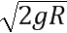
D. μ、L、R三者之间的关系为R=4μL
【来源】【全国市级联考】湖北省宜昌市2018届高三4月调研考试理综物理试题
【答案】 B
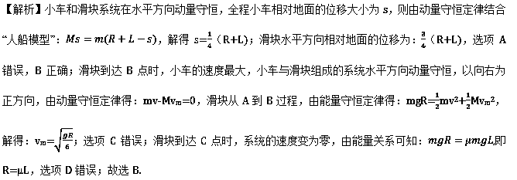
点睛：该题主要考查系统水平方向动量守恒和能量守恒的问题，求解两物体的位移，往往根据平均速度研究，也可直接用“人船模型”列式子；也可以根据题目提供的特殊的条件：在任一时刻滑块相对地面速度的水平分量是小车速度大小的3倍，不使用动量守恒定律．
6．如图所示，AB两小球静止在光滑水平面上，用轻弹簧相连接，A球的质量小于B球的质量。若用锤子敲击A球使A得到v的速度，弹簧压缩到最短时的长度为L₁；若用锤子敲击B球使B得到v的速度，弹簧压缩到最短时的长度为L₂，则L₁与L₂的大小关系为
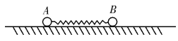
A. L₁＞L₂ B. L₁＜L₂ C. L₁=L₂ D. 不能确定
【来源】湖南省六校2018届高三联考试题理科综合物理试题
【答案】 C
【解析】若用锤子敲击A球，两球组成的系统动量守恒，当弹簧最短时，两者的共速，则，解得，弹性势能最大，最大为；若用垂直敲击B球，同理可得，解得，弹性势能最大为
，即两种情况下弹簧压缩最短时，弹性势能相等，故
，C正确．
7．如图所示，用传送带给煤车装煤，平均每5 s内有5000kg的煤粉落于车上，由于传送带的速度很小，可认为煤粉竖直下落。要使车保持以0.5 m/s的速度匀速前进，则对车应再施以向前的水平力的大小为（ ）
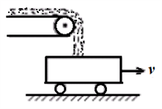
A. 50N B. 250N C. 500N D. 750N
【来源】北京市一零一学校2018届3月高三物理测试题
【答案】 C
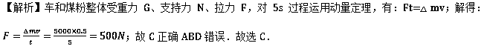
8．对于同一物理问题，常常可以从宏观与微观两个不同角度进行研究，找出其内在联系，从而更加深刻地理解其物理本质。正方体密闭容器中有大量运动粒子，每个粒子质量为m，单位体积内粒子数量n为恒量，为简化问题，我们假定：粒子大小可以忽略；其速率均为v，且与器壁各面碰撞的机会均等；与器壁碰撞前后瞬间，粒子速度方向都与器壁垂直，且速率不变。利用所学力学知识，导出器壁单位面积所受粒子压力f与m、n 和v的关系正确的是( )
A. 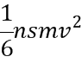 B. 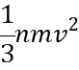 C. 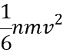 D. 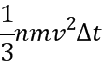
【来源】【全国百强校】四川省双流中学2018届高三考前第二次模拟考试理综物理试题
【答案】 B
【解析】一个粒子每与器壁碰撞一次给器壁的冲量如图所示，
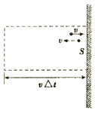
以器壁上面积为S的部分为底、 为高构成柱体，由题设可知，其内有的粒子在时间内与器壁上面积为S的部分发生碰撞，碰撞粒子总数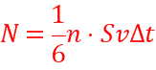，时间内粒子给器壁的冲量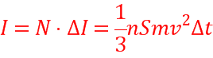，器壁上面积为S的部分受到粒子的压力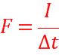，则器壁单位面积所受粒子的压力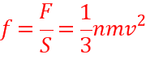，故选B.

9．（多选）如图所示，三个小球A、B、C的质量均为m，A与B、C间通过铰链用轻杆连接，杆长为L，B、C置于水平地面上，用一轻质弹簧连接，弹簧处于原长。现A由静止释放下降到最低点，两轻杆间夹角α由60°变为120°，A、B、C在同一竖直平面内运动，弹簧在弹性限度内，忽略一切摩擦，重力加速度为g。则此下降过程中（ ）
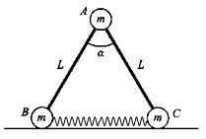
A. A的动能达到最大前，B受到地面的支持力小于mg
B. A、B、C系统机械能守恒，动量守恒
C. 弹簧的弹性势能最大时，A的加速度为零
D. 弹簧的弹性势能最大值为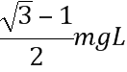
【来源】【全国百强校】湖北省黄冈市黄冈中学2018届高三5月适应性考试理科综合物理试题
【答案】 AD
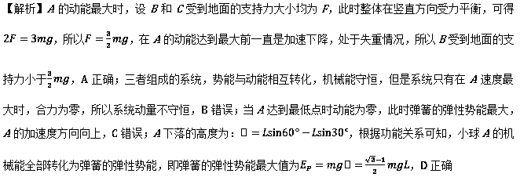
【点睛】解答本题的关键是弄清楚小球A在运动过程中的受力情况，A的动能最大时受力平衡，根据平衡条件求解地面支持力，根据超重失重现象分析A的动能达到最大前，B受到地面的支持力大小；根据功能关系分析弹簧的弹性势能最大值．
10．（多选）如图所示，A、B两个矩形木块用轻弹簧和一条与弹簧原长相等的轻绳相连，静止在水平地面上，绳为非弹性绳且可承受的拉力足够大。弹簧的劲度系数为k，木块A和木块B的质量均为m。现用一竖直向下的压力将木块A缓慢压缩到某一位置，木块A在此位置所受的压力为F(F>mg)，弹簧的弹性势能为E，撤去力F后，下列说法正确的是
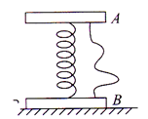
A. 当A速度最大时，弹簧仍处于压缩状态
B. 弹簧恢复到原长的过程中，弹簧弹力对A、B的冲量相同
C. 当B开始运动时，A的速度大小为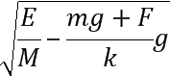
D. 全程中，A上升的最大高度为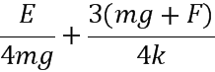
【来源】2018年普通高等学校招生全国统一模拟考试理综物理试题
【答案】 AD
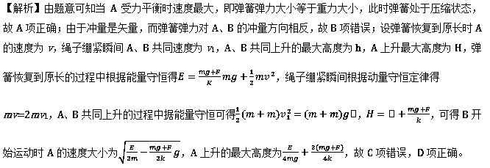
11．（多选）在光滑的水平桌面上，质量为m的物块A以速度向右运动，与静止在桌面上的质量为3m的物块B发生正碰，以向右为正方向，碰撞后，物块A的速度可能为（ ）
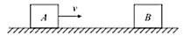
A. B. C. D.
【来源】【全国省级联考】衡水金卷2018届高三四省第三次大联考理科综合物理试题
【答案】 BD
【解析】根据完全弹性碰撞关系可得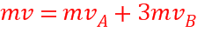，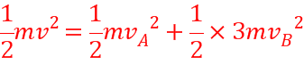，解得
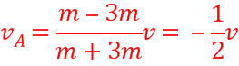；根据完全非弹性碰撞关系可得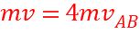，解得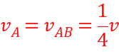，所以若碰撞后A的速度向右，则应该小于，若碰撞后A的速度向左，则应该小于，故BD正确，AC错误；
故选BD。
12．（多选）如图所示，光滑的水平面上有P、Q两个固定挡板，A、B是两挡板连线的三等分点。A点处有一质量为m₂的静止小球，紧贴P挡板的右侧有一质量为m₁的等大小球以速度v_{o}向右运动并与m₂相碰。小球与小球、小球与挡板间的碰撞均为弹性正碰，两小球均可视为质点。已知两小球之间的第二次碰撞恰好发生在B点处，且m₁<m₂，则两小球的质量之比m_{l}:m₂可能为
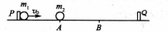
A. 1:2 B. 1:3 C. 1:5 D. 1:7
【来源】湖北省华中师范大学第一附属中学2018届高三下学期5月押题考试理综物理试题
【答案】 BD
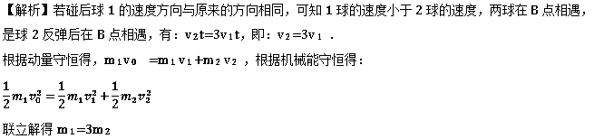
若碰撞后球1的速度方向与原来的方向相反，与挡板碰后反弹在B点追上球2，
则有：v ₁ t=3v ₂ t，即：v ₁ =3v ₂
根据动量守恒得：m ₁ v ₀ =-m ₁ v ₁ +m ₂ v ₂ ，
根据机械能守恒得：
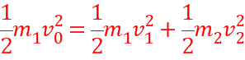
联立解得：m ₂ =3m ₁
综上所述，故B、D正确。
点晴：解决本题的关键知道弹性碰撞的特点，动量守恒，机械能守恒，结合两球碰后的速度大小的关系和方向，运用动量守恒和机械能守恒综合求解。

